## 高血压科普义诊活动（一）

党建联建，健康同行。4月18日，我院内一党总支心血管内科党支部联合中原环保马头岗水务分公司，共同开展主题为“知晓您的血压，血压测量进社区”高血压科普暨义诊活动。

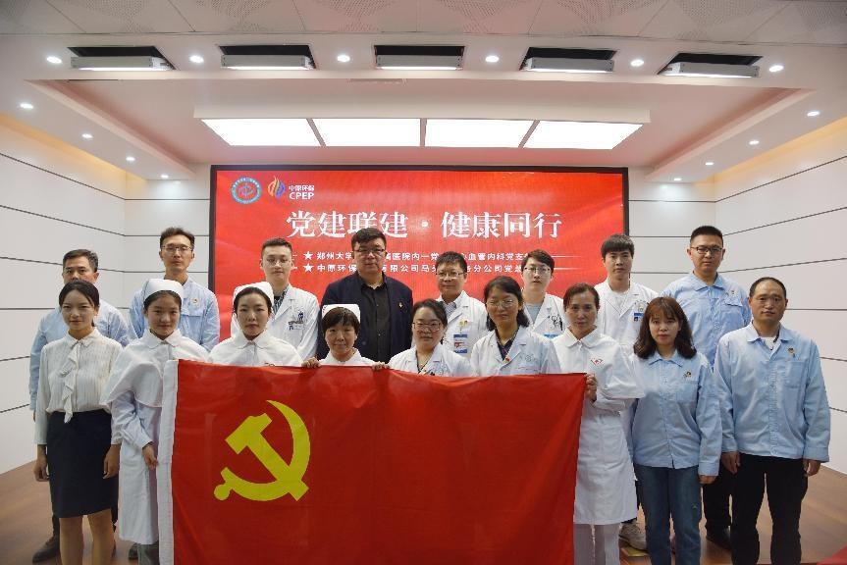

我院心血管内科主任医师韩战营、副主任医师杨帆、主治医师王燕鸽、护士长郝献芳、主管护师邓梦乐、护师王怡果等参加此次科普宣讲活动。此次活动，旨在让广大民众提高健康生活质量、提升健康理念，践行健康的生活方式。

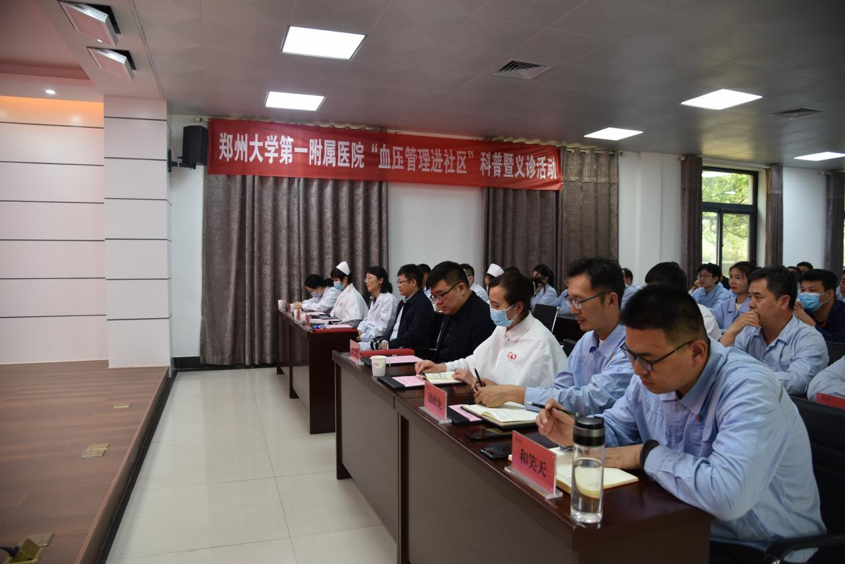

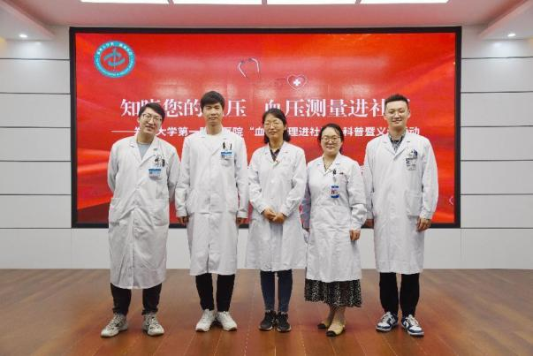 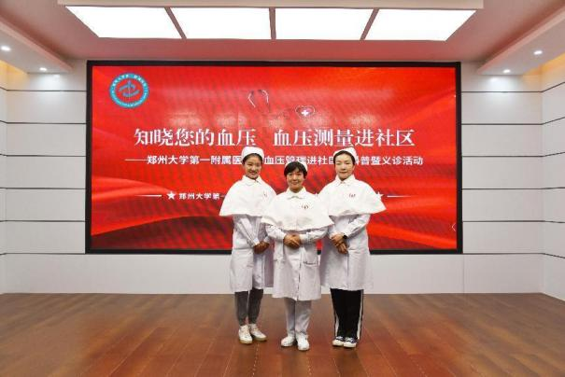

心血管内科主任医师韩战营在发言中讲道：国务院李强总理在记者会上提到了“四千精神”——走遍千山万水、说尽千言万语、想尽千方百计、吃尽千辛万苦！我们要践行“四千精神”，认真完成临床医疗工作的基础上，利用工作之余深入各个企事业单位、社区、学校、乡村等，宣传健康知识，传播健康理念，使全民享受健康服务，做到早期预防，降低心脑血管疾病的发病率。

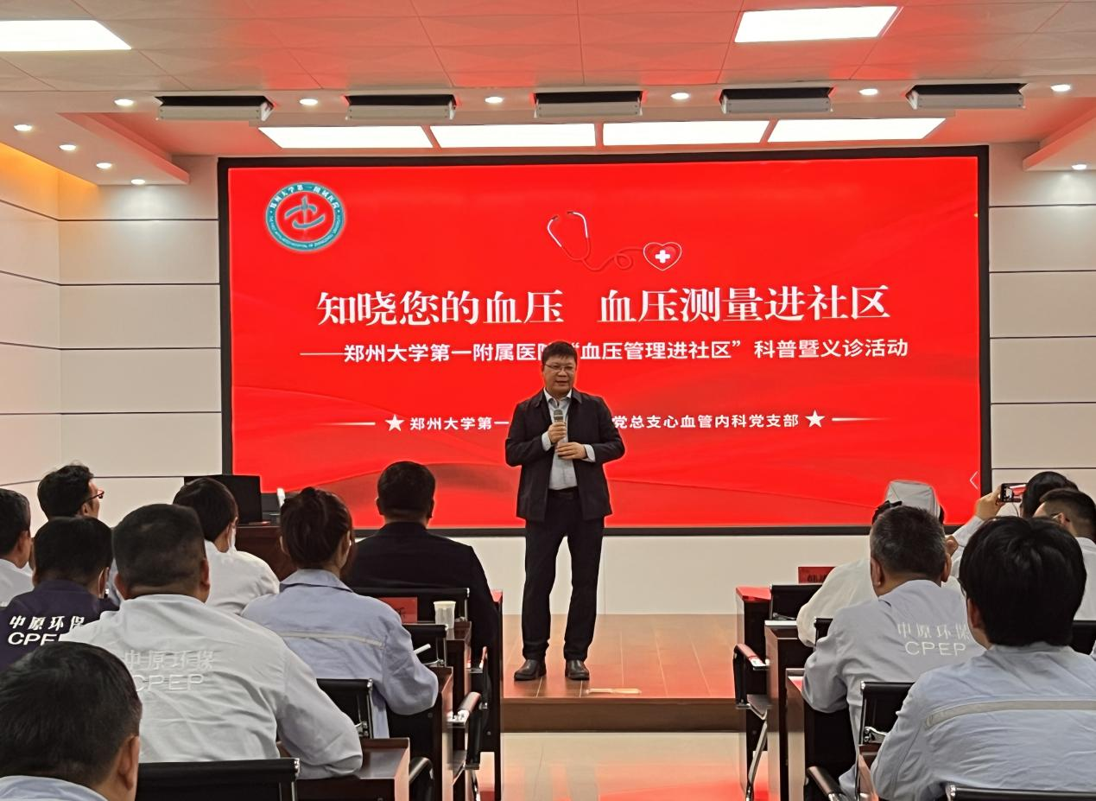

（韩战营主任宣讲高血压健康科普）

心血管内科副主任医师杨帆为员工带来了内容丰富、通俗易懂的高血压健康指导知识。他通过浅显的语言，讲解了高血压的形成因素，并教授给大家正确的血压测量方法，告知要牢记血压测量的三个不要，让员工们了解到健康的身体从测量血压开始。

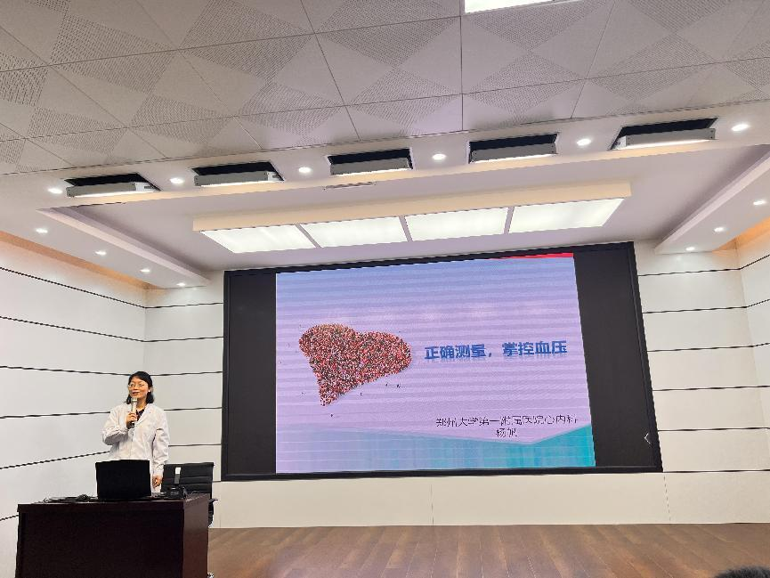

（杨帆教授做高血压健康科普讲座）

主管护师邓梦乐、护师王怡果，针对如何实施心脏自救，为大家进行了讲解；护士长郝献芳邀请现场职工配合，进行心肺复苏演练，呼吁大家积极关注自身健康，用科学的方法预防各类心血管疾病。

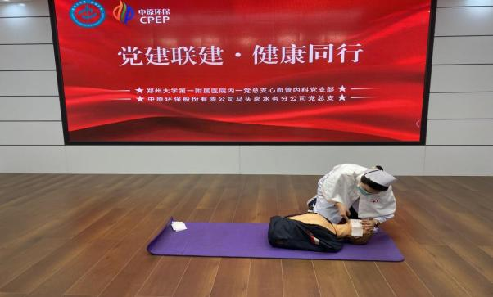 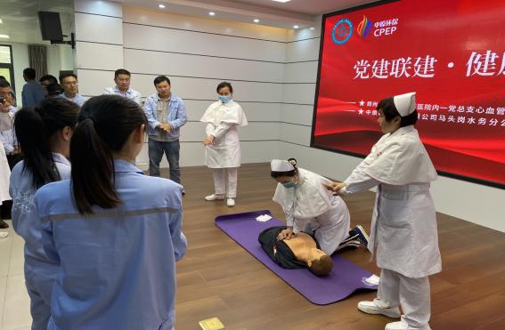

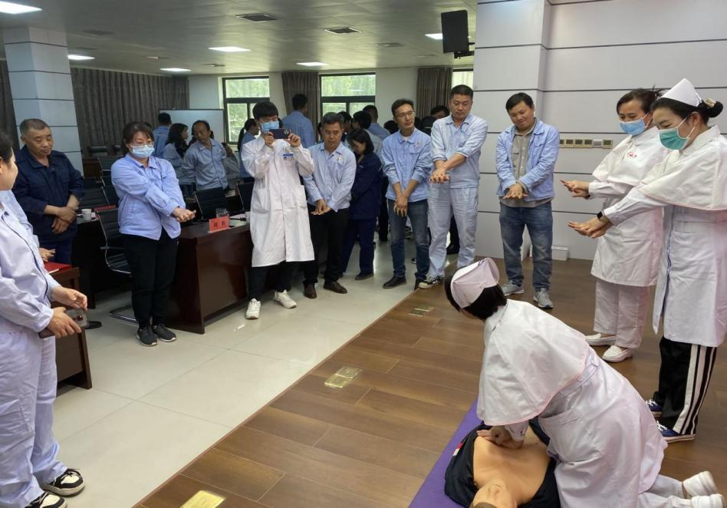

（郝献芳护士长带领护理人员做心肺复苏急救指导）

讲座结束后，韩战营主任带领志愿者们为职工开展现场义诊活动，为大家提供了免费的血压测量、血糖检测，并给予了相应的诊疗建议和健康咨询。

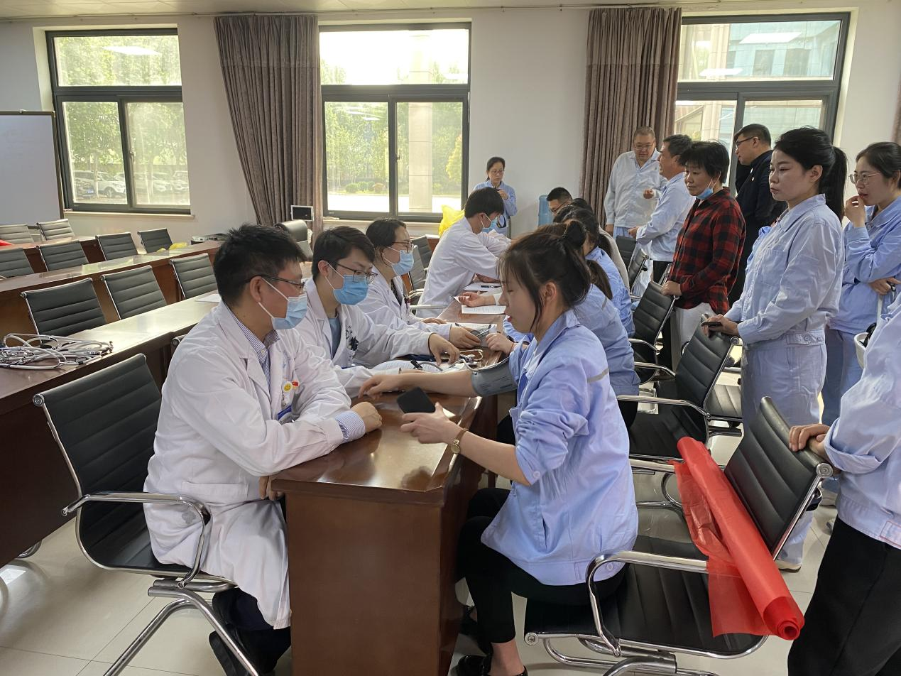

（韩战营主任带领志愿者义诊活动现场）

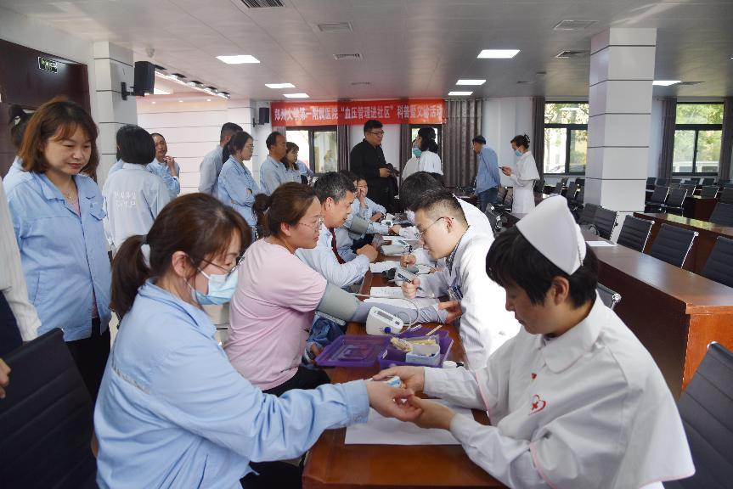

（义诊活动现场）

健康是促进人的全面发展的必然要求，是经济社会发展的基础条件。实现国民健康长寿，是国家富强、民族振兴的重要标志，也是广大人民群众的共同愿望。通过本次“知晓您的血压，血压测量进社区”健康知识讲座暨义诊活动，我院心血管内科的医务志愿者们为中原环保马头岗水务分公司干部职工提供了一份健康生活指南，有助于他们提升自我健康管理能力，有效预防高血压等心脑血管疾病的发生。(文/王怡果、吴会会 图/邓梦乐)

